ตารางวิเคราะห์ข้อสอบมาตรฐานชั้นปี วิชา เทคโนโลยีสารสนเทศและการสื่อสาร ชุดที่ 1
ชั้นประถมศึกษาปีที่ 3

ข้อ | มาตรฐาน / ตัวชี้วัด
ข้อ | มฐ. ง 3.1
ข้อ | 1 | 2
1 | ✓
2 | ✓
3 | ✓
4 | ✓
5 | ✓
6 | ✓
7 | ✓
8 | ✓
9 | ✓
10 | ✓
11 | ✓
12 | ✓
13 | ✓
14 | ✓
15 | ✓
16 | ✓
17 | ✓
18 | ✓
19 | ✓
20 | ✓
21 |  | ✓
22 |  | ✓
23 |  | ✓
24 |  | ✓
25 |  | ✓
26 |  | ✓
27 |  | ✓
28 |  | ✓
29 |  | ✓
30 |  | ✓

ข้อ | มาตรฐาน / ตัวชี้วัด
ข้อ | มฐ. ง 3.1
ข้อ | 1 | 2
31 |  | ✓
32 |  | ✓
33 |  | ✓
34 |  | ✓
35 |  | ✓
36 |  | ✓
37 |  | ✓
38 |  | ✓
39 |  | ✓
40 |  | ✓

ข้อสอบมาตรฐานชั้นปี ชุดที่ 1 กลุ่มสาระ การงานอาชีพและเทคโนโลยี
วิชา เทคโนโลยีสารสนเทศและการสื่อสาร ป. 3 จำนวน 40 ข้อ
ให้กาเครื่องหมาย  ทับตัวอักษรหน้าคำตอบที่ถูกต้อง
- ข้อมูลใดเป็นข้อมูลตัวอักษร
ก. รูปวาด ข. เลขที่บ้าน
ค. รสชาติอาหาร ง. ราคาสินค้า
2. ข้อมูลใดต่างจากพวก
ก. หนังสือพิมพ์ ข. ราคาสินค้า
ค. น้ำหนักสิ่งของ ง. คะแนนสอบของนักเรียน
3. วิทยุ ให้ข้อมูลชนิดใด
ก. ข้อมูลภาพ ข. ข้อมูลเสียง
ค. ข้อมูลตัวเลข ง. ข้อมูลตัวอักษร
4. ใครไม่ได้สืบค้นข้อมูลจากแหล่งข้อมูลชั้นต้น
ก. พลอยวาดภาพต้นพืชที่สำรวจพบ
ข. นิวไปทัศนศึกษาที่ปราสาทหินพิมาย
ค. เก่งสืบค้นข้อมูลจากหนังสือในห้องสมุด
ง. อ้อยสอบถามข้อมูลจากผู้อยู่ในเหตุการณ์ไฟไหม้
5. แหล่งข้อมูลใดที่จะต้องใช้ตาและหูในการรับรู้
ก. โทรทัศน์ ข. วิทยุ
ค. หนังสือพิมพ์ ง. นิตยสาร
6. การนำความรู้ไปใช้ในการปรับปรุงคุณภาพชีวิต เป็นประโยชน์ของข้อมูลด้านใด
ก. การวางแผน ข. การตัดสินใจ
ค. การติดต่อสื่อสาร ง. การพัฒนาตนเอง
7. ข้อใดไม่ใช่ประโยชน์ของข้อมูล
ก. นำไปใช้พัฒนาสังคมได้
ข. ทำให้เป็นคนฉลาดรอบรู้
ค. ทำให้เอาเปรียบผู้อื่นได้ง่าย
ง. นำความรู้มาใช้แก้ปัญหาต่างๆ ได้ถูกต้อง

8. คุณครูให้สืบค้นข้อมูลเรื่อง วิธีการประดิษฐ์กระป๋องใส่ดินสอ เป็นวิธีการค้นหาข้อมูล
ขั้นตอนใด
ก. การกำหนดหัวข้อ
ข. การพิจารณาข้อมูล
ค. การเลือกแหล่งข้อมูล
ง. การค้นหาและรวบรวมข้อมูล
9. ข้อมูลเรื่องการปลูกผักสวนครัว ควรหาข้อมูลจากข้อใดจึงจะเหมาะสมที่สุด
ก. ชาวนา ข. ชาวไร่
ค. ชาวสวน ง. ชาวประมง
10. ฝ้ายต้องการทราบข้อมูลวิธีการเขียนเรียงความ ฝ้ายควรหาข้อมูลจากใคร
ก. เพื่อน ข. คุณแม่
ค. ครูประจำชั้น ง. ครูสอนภาษาไทย
11. ถ้าต้องการบันทึกเสียงขณะสัมภาษณ์ ควรใช้อุปกรณ์ใด
ก. เครื่องบันทึกเสียง ข. คอมพิวเตอร์
ค. กล้องดิจิทัล ง. โทรทัศน์
12. การรวบรวมข้อมูลจากแหล่งข้อมูลในข้อใดต่างจากพวก
ก. อ่านข้อมูลจากหนังสือพิมพ์
ข. ค้นหาข้อมูลจากอินเทอร์เน็ต
ค. จดบันทึกข้อมูลจากตำราอาหาร
ง. สืบค้นข้อมูลจากนิตยสารสุขภาพ
13. ข้อมูลที่ดีควรมีลักษณะอย่างไร
ก. เกินความเป็นจริง ข. เป็นที่นิยม
ค. มีราคาแพง ง. น่าเชื่อถือ
14. ข้อใดไม่ใช่การนำเสนอข้อมูล
ก. จัดป้ายนิเทศ ข. จัดทำรายงาน
ค. จัดสื่อสิ่งพิมพ์ต่างๆ ง. จัดเก็บใส่แฟ้มเอกสาร
15. ข้อใดไม่จัดอยู่ในขั้นตอนการค้นหาและรวบรวมข้อมูล
ก. การเลือกแหล่งข้อมูล ข. การจดบันทึก
ค. การสอบถาม ง. การสังเกต

16. การเขียนรายงานมีส่วนประกอบสำคัญ ยกเว้นข้อใด
ก. คำนำ ข. กราฟ
ค. สารบัญ ง. บรรณานุกรม
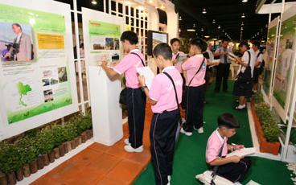
17.

จากภาพ เป็นการนำเสนอข้อมูลประเภทใด

ก. การจัดทำรายงาน
ข. การจัดนิทรรศการ
ค. การจัดทำป้ายนิเทศ
ง. การจัดพิมพ์เอกสาร
18. ใครปฏิบัติตนได้ถูกต้องในการนำเสนอข้อมูลหน้าชั้นเรียน
ก. นัทออกเสียงพูดชัดเจน
ข. นิดใช้ภาษากำกวมเพื่อให้เพื่อนสนใจ
ค. นุชรีบพูดให้จบเร็วๆ เพื่อให้คนอื่นพูดต่อ
ง. น้อยพูดโดยไม่มองหน้าคนฟัง เพราะกลัวเพื่อนถาม
19. วิธีจัดทำป้ายประกาศข้อใดไม่เหมาะสม
ก. สะกดคำถูกต้อง
ข. ใช้ภาษาเข้าใจยาก
ค. มีหัวข้อสั้นกระชับ
ง. ใช้ภาพประกอบดึงดูดใจ
20. ข้อใดเป็นลักษณะการทำงานของโปรแกรมไมโครซอฟต์เพาเวอร์พอยต์
ก. พิมพ์เอกสารต่างๆ
ข. ตกแต่งภาพให้สวยงาม
ค. จัดเก็บบันทึกข้อมูลประวัติ
ง. นำเสนอข้อมูลภาพนิ่งและภาพเคลื่อนไหว

ใช้ภาพที่กำหนดให้ ตอบคำถาม ข้อ 21 - 23
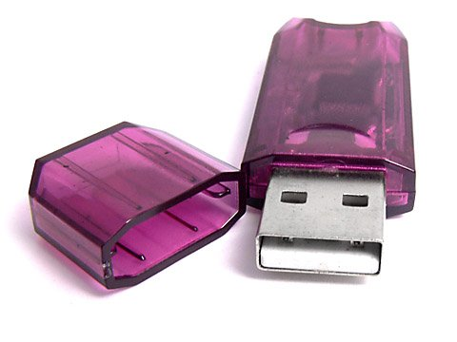
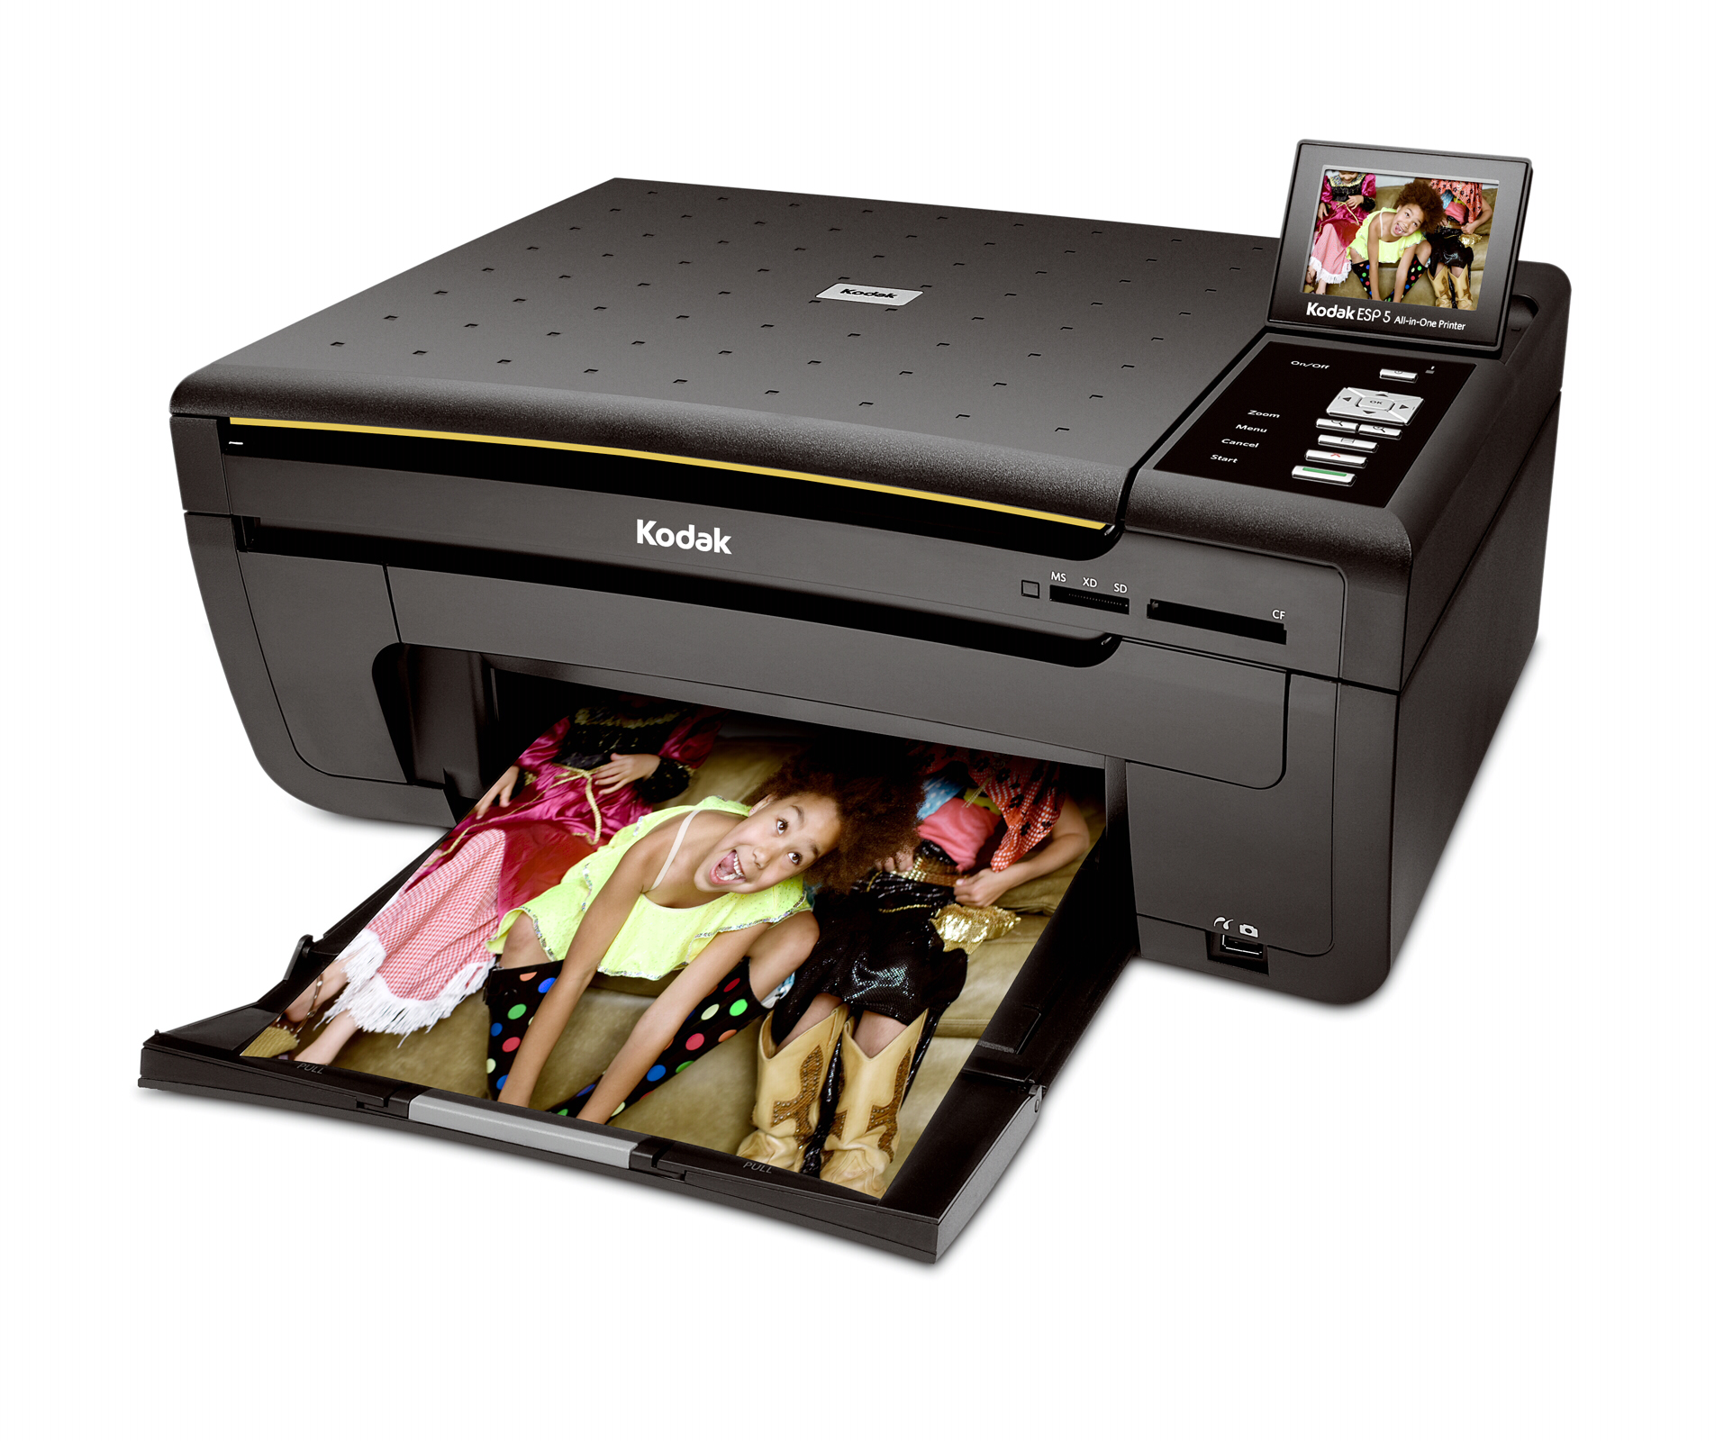
1) 2)

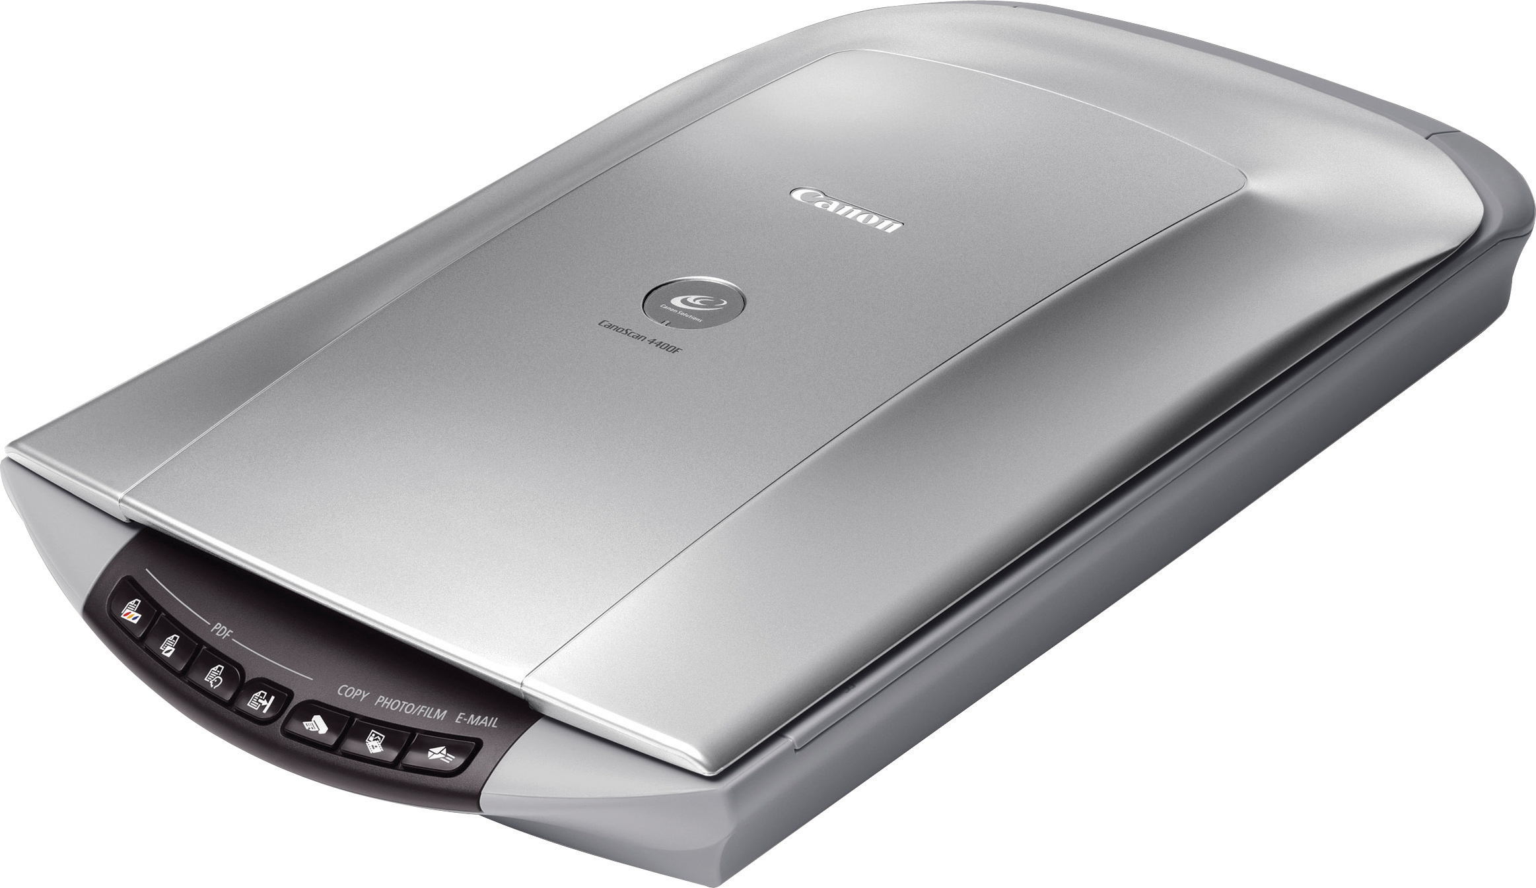

3) 4)

21. อุปกรณ์เทคโนโลยีสารสนเทศหมายเลขใด มีหน้าที่รวบรวมข้อมูลและจัดเก็บข้อมูล
ก. 1) ข. 2)
ค. 3) ง. 4)
22. อุปกรณ์หมายเลขใดใช้แสดงผลข้อมูล
ก. 1) ข. 2)
ค. 3) ง. 4)
23. ถ้าต้องการพูดคุยกับเพื่อนที่อยู่ต่างจังหวัด ควรใช้อุปกรณ์หมายเลขใด
ก. 1) ข. 2)
ค. 3) ง. 4)
24. ใครใช้อุปกรณ์เทคโนโลยีสารสนเทศได้เหมาะสม
ก. นุ๊กเสียบปลั๊กโทรทัศน์ทิ้งไว้เพื่อจะได้เปิดใช้งานได้ทันที
ข. รุ้งวางโทรศัพท์เคลื่อนที่ไว้บนอ่างล้างมือ
ค. ปรางกดปุ่มกล้องดิจิทัลซ้ำกันหลายๆ ครั้ง
ง. อ้อมหมุนเลือกคลื่นวิทยุเบาๆ
25. เป้ใช้ผ้าเปียกเช็ดโทรทัศน์ขณะที่เครื่องกำลังทำงานอยู่ เป้ปฏิบัติถูกต้องหรือไม่ เพราะเหตุใด
ก. ถูกต้อง เพราะโทรทัศน์จะได้สะอาด
ข. ถูกต้อง เพราะโทรทัศน์ต้องการความชื้น
ค. ไม่ถูกต้อง เพราะโทรทัศน์จะเปียกเลอะเทอะ
ง. ไม่ถูกต้อง เพราะอาจถูกไฟดูดและทำให้โทรทัศน์ชำรุดได้

26. ข้อใดเรียงลำดับขั้นตอนกระบวนการทำงานของคอมพิวเตอร์ได้ถูกต้อง
ก. รับข้อมูล ➔ แสดงผลข้อมูล ➔ ประมวลผลข้อมูล
ข. รับข้อมูล ➔ ประมวลผลข้อมูล ➔ แสดงผลข้อมูล
ค. ประมวลผลข้อ ➔ รับข้อมูล ➔ แสดงผลข้อมูล
ง. แสดงผลข้อมูล ➔ รับข้อมูล ➔ ประมวลผลข้อมูล
27. ข้อใดคือการประมวลผลข้อมูลของคอมพิวเตอร์
ก. ทำการคิดคำนวณตามคำสั่ง
ข. ป้อนข้อมูลเข้าสู่คอมพิวเตอร์
ค. นำผลลัพธ์ข้อมูลที่ได้มาแสดง
ง. แสดงข้อมูลผ่านทางเครื่องพิมพ์ จอภาพ หรือลำโพง
28. อุปกรณ์คอมพิวเตอร์ในข้อใด มีหน้าที่การทำงานคล้ายกับสมองของคน
ก. ซีพียู ข. เมาส์
ค. จอภาพ ง. แผงแป้นอักขระ
29. การแสดงผลข้อมูลออกทางเครื่องพิมพ์เปรียบได้กับการทำงานในข้อใดของคน
ก. การฟัง ข. การเขียน
ค. การอ่านและดู ง. การคิดวิเคราะห์
30. การเปิดเครื่องคอมพิวเตอร์มีลำดับขั้นตอนตามข้อใด
1) กดปุ่มเปิดเครื่อง
2) เข้าสู่ระบบปฏิบัติการ
3) กดปุ่มเปิดจอภาพ
4) เสียบปลั๊กไฟของเครื่องคอมพิวเตอร์
ก. 1) 2) 3) 4) ข. 2) 1) 3) 4)
ค. 4) 3) 2) 1) ง. 4) 3) 1) 2)
31. ข้อใดคือประโยชน์การใช้งานที่ได้จากคำสั่ง My Documents
ก. ใช้เปิดเอกสารที่เคยเปิดทำงานแล้ว
ข. ใช้ค้นหาไฟล์ข้อมูลและโฟลเดอร์ต่างๆ
ค. ใช้เปิดโปรแกรมที่ไม่มีรายชื่อใน Start
ง. ใช้ใส่รหัสเพื่อป้องกันไม่ให้ผู้อื่นมาใช้

32. Search Engine มีประโยชน์อย่างไร
ก. สืบค้นข้อมูลต่างๆ ทางอินเทอร์เน็ต
ข. จัดเก็บไฟล์ต่างๆ เช่น วิดีโอ เป็นต้น
ค. วาดรูปและตกแต่งภาพให้สวยงาม
ง. พิมพ์งานด้านเอกสารต่างๆ
33. ข้อใดเป็นขั้นตอนสุดท้ายในการบันทึกข้อมูลจากเว็บไซต์
ก. คลิกเลือก Save As…
ข. คลิกเลือกประเภทแฟ้มข้อมูล
ค. คลิก Save หน้าเว็บไซต์ที่ต้องการจัดเก็บ
ง. คลิกเลือกประเภทของแฟ้มข้อมูลเป็น Webpage, Complete (*.htm, *.html) ลงในช่อง
Save As type :
34. ถ้าต้องการปิดเครื่องคอมพิวเตอร์ ควรเลือกคำสั่งงานใด
ก. Restart ข. Stand By
ค. Start ง. Turn Off
35. การกระทำใดทำให้เกิดโทษจากการใช้อินเทอร์เน็ตมากที่สุด
ก. โอ๋ใช้อินเทอร์เน็ตสืบค้นข้อมูลสถานที่ท่องเที่ยวในเมืองไทย
ข. ตั้มใช้อินเทอร์เน็ตค้นหารูปภาพรถเก่ามาทำรายงาน
ค. แอนใช้อินเทอร์เน็ตประชาสัมพันธ์ร้านค้า
ง. โบใช้อินเทอร์เน็ตค้นหาเพื่อนต่างเพศ
36. ข้อใดปฏิบัติไม่ถูกต้องในการใช้งานคอมพิวเตอร์
ก. กดปุ่มเปิด-ปิดจอภาพบ่อยๆ
ข. วางเมาส์บนแผ่นรองเมาส์
ค. ปิดลำโพงทุกครั้งเมื่อเลิกใช้งาน
ง. ตั้งวางเคสไว้ในบริเวณที่มีอากาศถ่ายเทสะดวก
37. เรามีวิธีการป้องกันหมึกพิมพ์ของเครื่องพิมพ์แห้งได้อย่างไร
ก. เปิดฝาหมึกพิมพ์ทิ้งไว้
ข. แช่หมึกพิมพ์ไว้ในตู้เย็น
ค. เก็บหมึกพิมพ์ไว้ในที่ที่มีอุณหภูมิสูง
ง. สั่งพิมพ์เอกสารอย่างน้อยอาทิตย์ละ 1 ครั้ง

38. การปฏิบัติตนของใครเหมาะสมที่สุด
ก. ติ๊กถอดลูกกลิ้งในเมาส์ออกมาล้าง 1-2 เดือน ต่อครั้ง
ข. ส้มใช้ดินสอแคะเศษผงในซอกแผงแป้นอักขระ
ค. ทรายใช้ผ้าเปียกน้ำเช็ดจอภาพ
ง. โต้งแกะเคสออกมาซ่อมเอง
39. ทินนำอาหารและน้ำดื่มมารับประทานขณะใช้งานคอมพิวเตอร์ เหมาะสมหรือไม่ เพราะเหตุใด
ก. เหมาะสม เพราะไม่ทำให้เสียเวลา
ข. เหมาะสม เพราะทำให้เกิดความสะดวกสบาย
ค. ไม่เหมาะสม เพราะทำให้ไม่มีสมาธิในการทำงาน
ง. ไม่เหมาะสม เพราะอาจทำให้คอมพิวเตอร์ได้รับความเสียหายได้
40. การดูแลรักษาคอมพิวเตอร์อยู่เป็นประจำ ทำให้เกิดผลอย่างไรมากที่สุด
ก. ยืดอายุการใช้งานคอมพิวเตอร์
ข. ประหยัดพลังงานไฟฟ้า
ค. เกิดความภาคภูมิใจ
ง. ช่วยลดภาวะโลกร้อน



ตารางวิเคราะห์ข้อสอบมาตรฐานชั้นปี วิชา เทคโนโลยีสารสนเทศและการสื่อสาร ชุดที่ 2
ชั้นประถมศึกษาปีที่ 3

ข้อ | มาตรฐาน / ตัวชี้วัด
ข้อ | มฐ. ง 3.1
ข้อ | 1 | 2
1 | ✓
2 | ✓
3 | ✓
4 | ✓
5 | ✓
6 | ✓
7 | ✓
8 | ✓
9 | ✓
10 | ✓
11 | ✓
12 | ✓
13 | ✓
14 | ✓
15 | ✓
16 | ✓
17 | ✓
18 | ✓
19 | ✓
20 | ✓
21 |  | ✓
22 |  | ✓
23 |  | ✓
24 |  | ✓
25 |  | ✓
26 |  | ✓
27 |  | ✓
28 |  | ✓
29 |  | ✓
30 |  | ✓

ข้อ | มาตรฐาน / ตัวชี้วัด
ข้อ | มฐ. ง 3.1
ข้อ | 1 | 2
31 |  | ✓
32 |  | ✓
33 |  | ✓
34 |  | ✓
35 |  | ✓
36 |  | ✓
37 |  | ✓
38 |  | ✓
39 |  | ✓
40 |  | ✓

ข้อสอบมาตรฐานชั้นปี ชุดที่ 2 กลุ่มสาระ การงานอาชีพและเทคโนโลยี
วิชา เทคโนโลยีสารสนเทศและการสื่อสาร ป. 3 จำนวน 40 ข้อ
ให้กาเครื่องหมาย  ทับตัวอักษรหน้าคำตอบที่ถูกต้อง
- ข้อใดไม่ใช่ข้อมูลตัวเลข
ก. จอยสูง 150 เซนติเมตร
ข. มะม่วงหนัก 3 กิโลกรัม
ค. ข้าวจานละ 35 บาท
ง. เลขที่บ้าน 128/1
2. ภาพวาด เป็นข้อมูลชนิดใด
ก. ข้อมูลภาพ ข. ข้อมูลเสียง
ค. ข้อมูลตัวเลข ง. ข้อมูลตัวอักษร
3. การดูโทรทัศน์ต้องใช้อวัยวะรับสัมผัสใดบ้าง
ก. ตา จมูก ข. ตา หู
ค. หู จมูก ง. หู ผิวหนัง
4. ถ้าต้องการทราบประวัติของโรงเรียน ควรหาข้อมูลจากแหล่งข้อมูลใด
ก. เพื่อน ข. หนังสือพิมพ์
ค. คุณครูใหญ่ ง. แม่ค้าในโรงเรียน
5. แหล่งข้อมูลข้อใดแตกต่างจากข้ออื่น
ก. ตู่อ่านเรื่องการออกกำลังกายจากนิตยสารสุขภาพ
ข. น้ำสอบถามเรื่องหลักธรรมจากพระภิกษุ
ค. มดดูวิธีการทำขนมจากรายการโทรทัศน์
ง. ริวฟังเกร็ดความรู้ต่างๆ จากวิทยุ
6.
หญิงเลือกซื้อสินค้าที่มีคุณภาพและมาตรฐานความปลอดภัยตามข้อมูลที่ได้อ่าน
จากวารสารประจำสัปดาห์ของกระทรวงสาธารณสุข

จากข้อความนี้ นักเรียนคิดว่าหญิงได้รับประโยชน์จากข้อมูลในด้านใด
ก. ด้านการพัฒนาตนเอง ข. ด้านการวางแผน
ค. ด้านการตัดสินใจ ง. ด้านการศึกษา
7. ข้อใดคือประโยชน์ด้านการติดต่อสื่อสาร
ก. เลือกซื้อสินค้าที่มีคุณภาพ
ข. ฝึกทำแบบฝึกหัดไว้ล่วงหน้า
ค. นำเสนอข้อมูลให้เพื่อนฟังหน้าชั้นเรียน
ง. ล้างมืออย่างถูกวิธีเพื่อป้องกันโรคไข้หวัดใหญ่
8. ขั้นตอนแรกของการค้นหาข้อมูลคือข้อใด
ก. การเลือกแหล่งข้อมูล
ข. การเตรียมอุปกรณ์
ค. การรวบรวมข้อมูล
ง. การกำหนดหัวข้อ
9. ใครค้นหาข้อมูลเรื่องการปลูกกุหลาบไม่เหมาะสม
ก. ป้องสอบถามข้อมูลจากแม่ค้าขายดอกกุหลาบ
ข. ฝนสืบค้นข้อมูลเรื่องดอกกุหลาบจากอินเทอร์เน็ต
ค. หญิงอ่านหนังสือเรื่องการปลูกไม้ดอกไม้ประดับ
ง. แนนสังเกตขั้นตอนการปลูกดอกกุหลาบจากชาวสวน
10. รุจต้องการทราบข้อมูลเรื่องวิธีการเล่นฟุตบอล รุจควรหาข้อมูลจากข้อใด
ก. คุณครูสอนพละ ข. หนังสือภาษาไทย
ค. ผู้ใหญ่บ้าน ง. แม่ค้า
11. หากต้องการบันทึกภาพนิ่งและภาพเคลื่อนไหว ควรใช้อุปกรณ์ใด
ก. เครื่องบันทึกเสียง ข. กล้องดิจิทัล
ค. โทรทัศน์ ง. วิทยุ
12. ข้อใดไม่ใช่ขั้นตอนการค้นหาและรวบรวมข้อมูล
ก. สอบถามเรื่องประวัติครอบครัวจากคุณปู่
ข. จดบันทึกข้อมูลจากหนังสือพิมพ์
ค. สืบค้นข้อมูลจากอินเทอร์เน็ต
ง. หาแหล่งข้อมูลที่ต้องการ
13. การนำข้อมูลมาคิดวิเคราะห์และเปรียบเทียบ เป็นวิธีการค้นหาข้อมูลขั้นตอนใด
ก. การค้นหาและรวบรวมข้อมูล ข. การพิจารณาข้อมูล
ค. การสรุปผลข้อมูล ง. การกำหนดหัวข้อ

14. ข้อมูลที่เรานำมาใช้งานควรยึดหลักการต่อไปนี้ ยกเว้นข้อใด
ก. สามารถตรวจสอบได้
ข. มีความเป็นปัจจุบัน
ค. ตรงตามข้อเท็จจริง
ง. เป็นที่นิยมทั่วไป
15. ส่วนประกอบใดที่บอกจุดประสงค์ของการเขียนรายงาน
ก. บรรณานุกรม ข. ปกหน้า
ค. สารบัญ ง. คำนำ
16. ข้อใดไม่ใช่การนำเสนอข้อมูล
ก. การจัดทำรายงาน
ข. การจัดนิทรรศการ
ค. การจัดเก็บข้อมูล
ง. การจัดทำป้ายประกาศ
17. การมีสื่อประกอบการพูดนำเสนอ มีผลดีอย่างไร
ก. ช่วยให้เกิดความน่าสนใจ
ข. ช่วยสร้างความนิยมให้ผู้พูด
ค. ช่วยกำหนดระยะเวลาในการพูด
ง. ช่วยลดความประหม่าของผู้พูด
18. ข้อใดไม่ใช่จุดมุ่งหมายของการจัดทำป้ายประกาศ
ก. เพื่อรณรงค์หรือเชิญชวน
ข. เพื่อโฆษณาสินค้าต่างๆ
ค. เพื่อแจ้งข้อมูลข่าวสาร
ง. เพื่อสร้างรายได้
19. ข้อมูลใดควรจัดทำในรูปแบบของป้ายประกาศ
ก. ประวัติสมเด็จพระนเรศวร
ข. ความเป็นมาของชาติไทย
ค. วิธีประดิษฐ์ของเล่น
ง. ข่าวรับสมัครงาน

20. โปรแกรมไมโครซอฟต์เวิร์ด เป็นโปรแกรมที่เหมาะกับการใช้งานลักษณะใด
ก. ใช้ตกแต่งภาพให้สวยงาม
ข. ใช้จัดการงานด้านเอกสาร
ค. ใช้สร้างความบันเทิง
ง. ใช้สืบค้นหาข้อมูล
21. อุปกรณ์ใดใช้รวบรวมข้อมูลและบันทึกข้อมูล
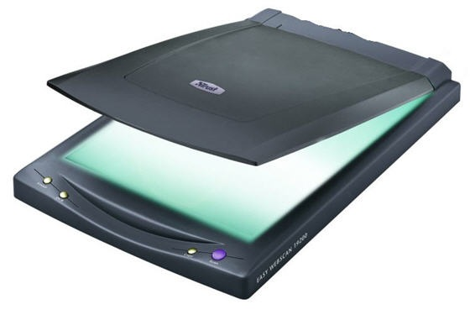
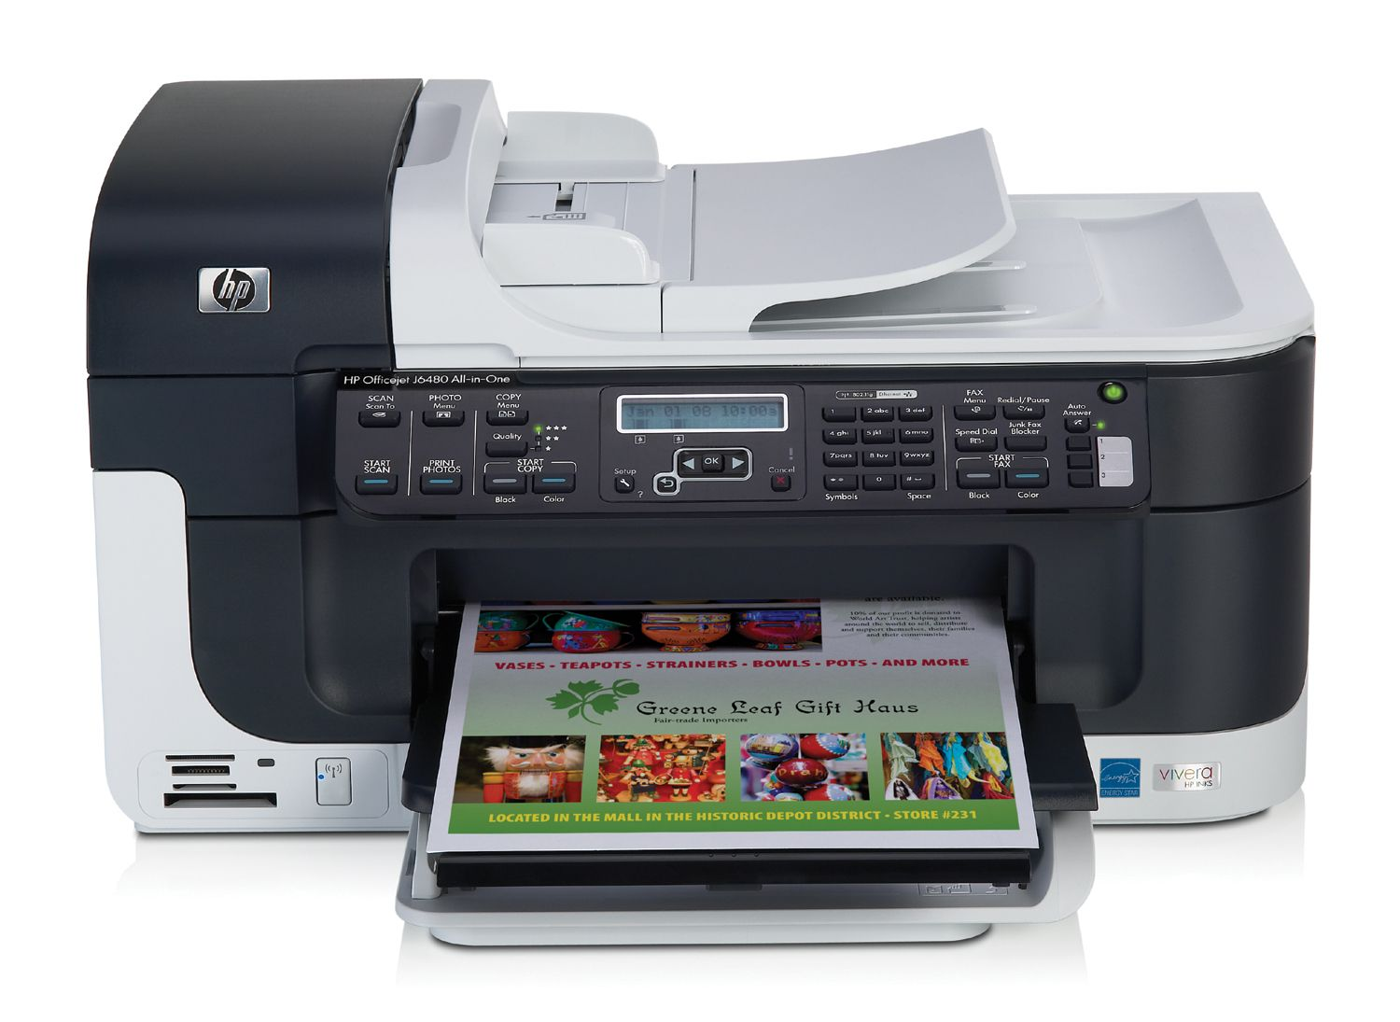
ก. ข.

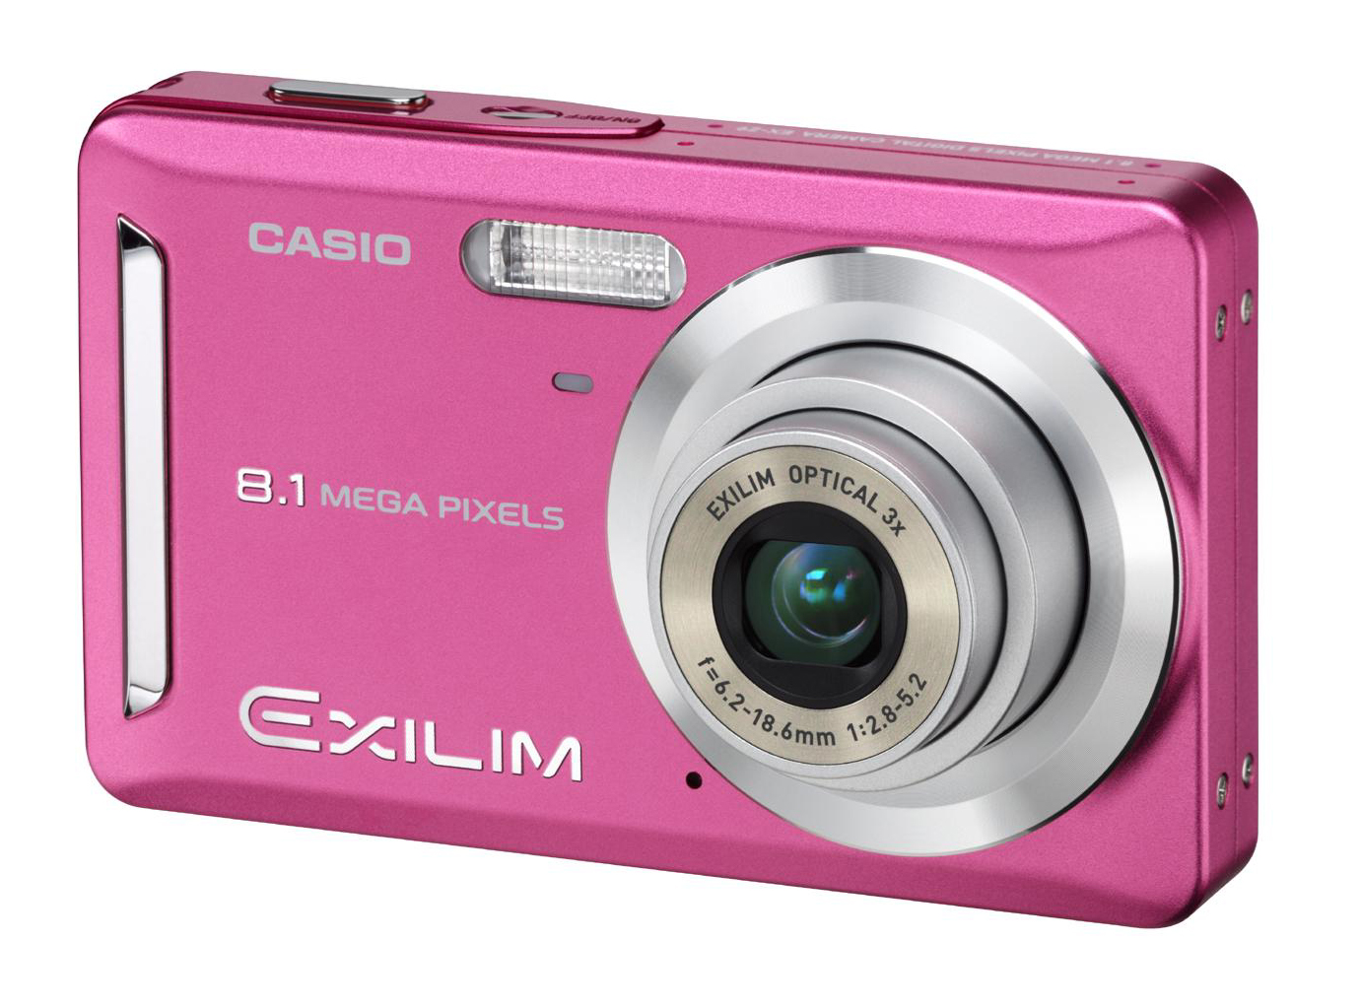
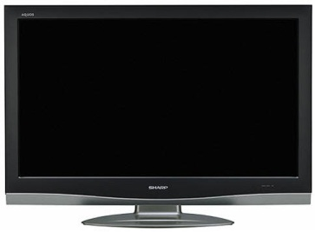
ค. ง.

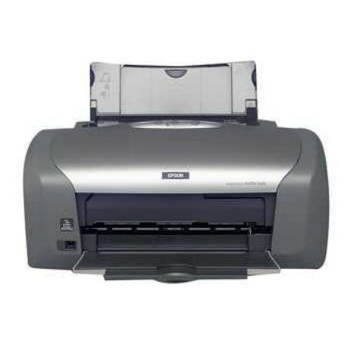
22.

จากภาพ เป็นอุปกรณ์เทคโนโลยีสารสนเทศประเภทใด

ก. รวบรวมและบันทึกข้อมูล ข. ประมวลผลข้อมูล
ค. ทำสำเนาข้อมูล ง. แสดงผลข้อมูล
23. ก้อยต้องการรูปภาพในนิตยสาร ก้อยควรใช้อุปกรณ์ใด
ก. เครื่องสแกนเนอร์ ข. แฟลชไดรฟ์
ค. เครื่องพิมพ์ ง. แผ่นซีดี
24. ใครปฏิบัติตนได้ถูกต้องที่สุด
ก. เกดเปิดวิทยุเสียงดัง
ข. โชคใช้ดินสอกดปุ่มกล้องดิจิทัล
ค. นกกดปุ่มโทรศัพท์เคลื่อนที่ทีละปุ่ม
ง. ปิ๊กถอดปลั๊กโทรทัศน์ขณะที่ตัวเปียก

25. หากนักเรียนเกิดความเครียด จะใช้ประโยชน์จากคอมพิวเตอร์อย่างไร จึงจะเหมาะสมที่สุด
ก. เล่นเกมต่อสู้
ข. ฟังเพลงหรือฟังนิทาน
ค. ดูหนังเกินวัยของตนเอง
ง. คุยกับคนแปลกหน้าผ่านโปรแกรมสนทนา
26. การนำอุปกรณ์คอมพิวเตอร์ที่ชำรุดมาซ่อมเอง นักเรียนคิดว่าถูกต้องหรือไม่ เพราะเหตุใด
ก. ถูกต้อง เพราะประหยัดค่าใช้จ่าย
ข. ถูกต้อง เพราะทำให้เกิดความภาคภูมิใจ
ค. ไม่ถูกต้อง เพราะอาจถูกตำหนิได้
ง. ไม่ถูกต้อง เพราะอาจทำให้เกิดอันตรายได้
27. เมื่อคอมพิวเตอร์รับข้อมูล จากนั้นจะส่งข้อมูลไปที่ใด
ก. จอภาพ ข. ซีพียู
ค. ลำโพง ง. แผงแป้นอักขระ
28. อุปกรณ์คอมพิวเตอร์ข้อใด ทำหน้าที่รับข้อมูลทั้งหมด
ก. เมาส์ แผงแป้นอักขระ ข. เมาส์ เครื่องพิมพ์
ค. จอภาพ ลำโพง ง. เมาส์ ลำโพง
29. การจดบันทึกความรู้ในการเรียน เปรียบเทียบได้กับการทำงานของอุปกรณ์คอมพิวเตอร์ข้อใด
ก. แผงแป้นอักขระ ข. เครื่องพิมพ์
ค. เมาส์ ง. ซีพียู
30. ข้อใดคือประโยชน์ของคำสั่ง Log Off
ก. ใช้เปิดโปรแกรมที่ไม่มีรายชื่อใน Start
ข. ใช้เปิดเอกสารที่เคยเปิดทำงานแล้ว
ค. ใช้ใส่รหัสไม่ให้ผู้อื่นมาใช้งาน
ง. ใช้ปิดเครื่องคอมพิวเตอร์
31. ใครควรเลือกใช้คำสั่งงาน Search
ก. ฝนต้องการค้นหา File ข้อมูลในเครื่องคอมพิวเตอร์
ข. ฝ้ายต้องการเปิดเอกสารที่เคยเปิดทำงานแล้ว
ค. รินต้องการใส่รหัสไม่ให้ผู้อื่นมาใช้งาน
ง. ทิพย์ต้องการปิดเครื่องคอมพิวเตอร์

32. ข้อใดคือประโยชน์ในการใช้โปรแกรมคอมพิวเตอร์ให้เหมาะสมกับงานน้อยที่สุด
ก. เพื่อให้เกิดความสะดวกสบาย
ข. เพื่อให้เกิดความเป็นระเบียบ
ค. เพื่อให้เกิดความสวยงาม
ง. เพื่อให้เกิดความบันเทิง
33. เมื่อคลิกเมาส์เลือก Internet Explorer แล้ว ขั้นตอนต่อไปควรปฏิบัติอย่างไร
ก. คลิกเมาส์ที่ Start
ข. คลิกที่ ค้นหาด้วย Google
ค. พิมพ์เว็บไซต์ Google ลงในช่อง Address
ง. พิมพ์ข้อมูลที่ต้องการค้นหาลงในช่องว่าง
34. ถ้าต้องการพิมพ์ชื่อที่ต้องการจัดเก็บ จะต้องพิมพ์ลงในช่องใด
ก. Save as type : ข. File name :
ค. Save in : ง. Save As…
35. ข้อใดเรียงลำดับการบันทึกรูปภาพจากเว็บไซต์ได้ถูกต้อง
1. เลือกโฟลเดอร์จัดเก็บรูปภาพที่ Save in :
2. คลิก Save
3. เลือกไฟล์ของรูปภาพว่าต้องการจัดเก็บแบบใด ลงในช่อง Save as type :
4. พิมพ์ชื่อรูปภาพที่ต้องการบันทึกลงในช่อง File name :
ก. 1 2 3 4 ข. 2 3 4 1 ค. 1 4 3 2 ง. 1 3 2 4
36. เพราะเหตุใดจึงไม่ควรใช้มือกระชากสายไฟเมื่อต้องการถอดปลั๊กเครื่องคอมพิวเตอร์
ก. ป้องกันลำโพงชำรุด
ข. ป้องกันการถูกไฟฟ้าดูด
ค. ป้องกันจอภาพเสื่อมเร็ว
ง. ป้องกันการถูกปลั๊กไฟกระแทกหน้า
37. ข้อใดไม่ควรปฏิบัติขณะใช้งานเครื่องคอมพิวเตอร์
ก. จดบันทึกข้อมูลจากอินเทอร์เน็ต
ข. อ่านคู่มือการใช้งานคอมพิวเตอร์
ค. ฟังเพลงขณะใช้คอมพิวเตอร์พิมพ์รายงาน
ง. นำอาหารมารับประทานขณะใช้งานคอมพิวเตอร์
38. เพราะเหตุใดจึงควรใช้ผ้าคลุมอุปกรณ์คอมพิวเตอร์หลังจากใช้งานเสร็จเรียบร้อยแล้ว
ก. ช่วยป้องกันฝุ่นละอองมาเกาะติด
ข. เป็นการประหยัดพลังงานไฟฟ้า
ค. เพื่อป้องกันผู้อื่นมาใช้งาน
ง. ทำให้ได้รับคำชมเชย
39. ใครดูแลรักษาลำโพงไม่ถูกต้อง
ก. ออยใช้ไม้กวาดขนไก่ปัดฝุ่นละอองที่ลำโพง
ข. โจ้ปิดสวิตช์ลำโพงหลังเลิกใช้งาน
ค. กิ่งใช้ผ้าคลุมลำโพงเมื่อเลิกใช้งาน
ง. นุ่นเปิดเพลงเสียงดังๆ
40. การทำความสะอาดเมาส์แบบลูกกลิ้ง มีวิธีปฏิบัติอย่างไรจึงจะเหมาะสมที่สุด
ก. ใช้สำลีชุบแอลกอฮอล์เช็ดลูกกลิ้งให้สะอาด
ข. ใช้ผ้าแห้งเช็ดทำความสะอาดเมาส์บ่อยๆ
ค. ถอดลูกกลิ้งมาล้างแล้วเช็ดให้แห้ง
ง. ใช้ผ้าเปียกเช็ดเมาส์อยู่เป็นประจำ



เฉลยข้อสอบมาตรฐานชั้นปี ชุดที่ 1

1. ข 2. ก 3. ข 4. ค 5. ก
6. ง 7. ค 8. ก 9. ค 10. ง
11. ก 12. ข 13. ง 14. ง 15. ก
16. ข 17. ข 18. ก 19. ข 20. ง
21. ก 22. ข 23. ง 24. ง 25. ง
26. ข 27. ก 28. ก 29. ข 30. ง
31. ก 32. ก 33. ค 34. ง 35. ง
36. ก 37. ง 38. ก 39. ง 40. ก

เฉลยข้อสอบมาตรฐานชั้นปี ชุดที่ 2

1. ง 2. ก 3. ข 4. ค 5. ข
6. ค 7. ค 8. ง 9. ก 10. ก
11. ข 12. ง 13. ข 14. ง 15. ง
16. ค 17. ก 18. ง 19. ง 20. ข
21. ค 22. ง 23. ก 24. ค 25. ข
26. ง 27. ข 28. ก 29. ข 30. ค
31. ก 32. ง 33. ค 34. ข 35. ค
36. ข 37. ง 38. ก 39. ง 40. ค

เฉลยข้อสอบมาตรฐานชั้นปี ชุดที่ 1
เฉลยอย่างละเอียด
1. ตอบ ข เพราะข้อมูลตัวอักษร เป็นข้อมูลที่ประกอบไปด้วยตัวอักษรทั้งที่เป็นภาษาไทย ภาษาต่างประเทศ เครื่องหมายต่างๆ หรือตัวเลขที่ไม่สามารถนำไปคิดคำนวณได้
2. ตอบ ก เพราะหนังสือพิมพ์ เป็นข้อมูลตัวอักษร ส่วนราคาสินค้า น้ำหนักสิ่งของ
คะแนนสอบนักเรียน เป็นข้อมูลตัวเลข ซึ่งเป็นข้อมูลที่ประกอบด้วยตัวเลขที่ใช้
ในการคิดคำนวณได้
3. ตอบ ข เพราะวิทยุ เป็นแหล่งข้อมูลที่ให้ข้อมูลเสียง
4. ตอบ ค เพราะข้อมูลชั้นต้น เป็นแหล่งข้อมูลที่มาจากการเก็บรวบรวมโดยตรง เช่น
การจดบันทึกข้อมูลด้วยตนเอง การสอบถามหรือสัมภาษณ์จากผู้ที่มีความรู้โดยตรง
การไปทัศนศึกษาในสถานที่ต่างๆ เป็นต้น
5. ตอบ ก เพราะโทรทัศน์ เป็นแหล่งข้อมูลที่ให้ทั้งข้อมูลภาพและข้อมูลเสียง ดังนั้นจึงต้อง
ใช้ตาในการดูภาพและหูในการฟังเสียง
6. ตอบ ง เพราะการนำข้อมูลที่ได้รับจากแหล่งข้อมูลต่างๆ มาใช้ ทำให้เราเป็นคนที่ทันต่อ
เหตุการณ์ในปัจจุบัน และสามารถนำความรู้ที่ได้มาใช้พัฒนาคุณภาพชีวิตในการ
ดำเนินชีวิตประจำวันของตนเองได้
7. ตอบ ค เพราะข้อมูลต่างๆ มีประโยชน์ในการนำไปใช้แตกต่างกัน เราควรนำความรู้ต่างๆ
ที่ได้รับจากข้อมูลมาใช้ให้เกิดประโยชน์ และใช้ในทางที่ถูกต้องเหมาะสมที่สุด
8. ตอบ ก เพราะวิธีการค้นหาข้อมูล มีขั้นตอนการปฏิบัติ ดังนี้
1) กำหนดหัวข้อ คือ กำหนดหัวข้อที่ต้องการศึกษา หรือสืบค้นให้ชัดเจน
2) การเลือกแหล่งข้อมูล คือ ต้องเป็นแหล่งที่ให้ข้อมูลความรู้ที่ถูกต้อง แม่นยำ
และตรงกับข้อมูลที่ต้องการค้นหา
3) การเตรียมอุปกรณ์ คือ อุปกรณ์ที่ใช้ในการสืบค้นข้อมูล
4) การค้นหาและรวบรวมข้อมูล คือ เก็บรวบรวมข้อมูลจากแหล่งข้อมูลที่ถูกต้อง
แม่นยำ และเหมาะสม
5) การพิจารณาข้อมูล คือ นำข้อมูลมาพิจารณา คิดวิเคราะห์ และเปรียบเทียบว่า
ข้อมูลที่เราได้สืบค้นมามีความถูกต้องหรือไม่
6) การสรุปผลข้อมูล คือ นำข้อมูลที่ผ่านขั้นตอนการพิจารณาแล้วมานำเสนอแก่ผู้อื่น
ในรูปแบบต่างๆ
9. ตอบ ค เพราะชาวสวน จะมีความรู้และความชำนาญเกี่ยวกับเรื่องวิธีการปลูกพืชผักต่างๆ
มากกว่าชาวนา ชาวไร่ และชาวประมง
10. ตอบ ง เพราะครูสอนภาษาไทยจะมีความรู้ในเรื่องของวิธีการเขียนเรียงความ จึงสามารถให้
ข้อมูลที่ต้องการได้ดีกว่าเพื่อน คุณแม่ และครูประจำชั้น
11. ตอบ ก เพราะเครื่องบันทึกเสียง เป็นอุปกรณ์ที่ใช้เก็บบันทึกข้อมูลเสียงขณะสอบถามหรือ
สัมภาษณ์ข้อมูลจากผู้รู้
12. ตอบ ข เพราะอินเทอร์เน็ต เป็นการสืบค้นข้อมูลจากเว็บไซต์ความรู้ต่างๆ แล้วจัดเก็บข้อมูล
ไว้ในเครื่องคอมพิวเตอร์หรือแฟลชไดรฟ์ ส่วนหนังสือพิมพ์ ตำราอาหาร และ
นิตยสารสุขภาพ เป็นการรวบรวมข้อมูลจากสื่อสิ่งพิมพ์ต่างๆ แล้วจดบันทึกข้อมูลที่ได้
13. ตอบ ง เพราะข้อมูลที่ได้ ควรมีลักษณะ ดังนี้
1) ข้อมูลมีความเป็นปัจจุบัน
2) ข้อมูลมีความถูกต้องตามความเป็นจริง
3) ข้อมูลมีความสมบูรณ์ ครบถ้วน และชัดเจน
4) ข้อมูลสามารถอ้างอิง และตรวจสอบได้
14. ตอบ ง เพราะการจัดเก็บใส่แฟ้มเอกสาร เป็นวิธีการดูแลและรักษาข้อมูล
การจัดป้ายนิเทศ เป็นการนำเสนอข้อมูลในรูปแบบของป้ายประกาศ
การจัดทำรายงาน เป็นการนำเสนอข้อมูลที่ได้สืบค้นมาเขียนเป็นรายงาน
การจัดสื่อสิ่งพิมพ์ต่างๆ เป็นการนำเสนอข้อมูลในลักษณะเอกสาร โดยจะใช้โปรแกรม
คอมพิวเตอร์ในการจัดทำข้อมูล
15. ตอบ ก เพราะการเลือกแหล่งข้อมูล เป็นขั้นตอนที่เราต้องกำหนดแหล่งข้อมูลที่ต้องไปสืบค้น
และรวบรวมข้อมูล เพื่อให้ตรงกับข้อมูลที่ต้องการค้นหา
16. ตอบ ข เพราะการเขียนรายงาน มีส่วนประกอบต่างๆ ดังนี้
1) ปกหน้า จะบอกรายละเอียดต่างๆ ของรายงาน
2) คำนำ จะบอกจุดประสงค์ของการเขียนรายงาน
3) สารบัญ จะบอกลำดับชื่อหัวข้อของเนื้อหาที่นำเสนอ และเลขหน้าของเรื่อง
หัวข้อนั้นๆ
4) เนื้อเรื่อง จะเป็นการนำความรู้ต่างๆ มาประมวลเข้าด้วยกัน ซึ่งอาจจะแสดงข้อมูล
ในรูปกราฟหรืออื่นๆ ก็ได้
5) บรรณานุกรม จะบอกรายละเอียดของหนังสือต่างๆ ที่ค้นคว้า เพื่อนำมาใช้
ทำรายงาน
17. ตอบ ข เพราะการจัดนิทรรศการ เป็นการนำเสนอข้อมูลให้ผู้อื่นได้รับรู้ข้อมูลที่ตรงกัน
โดยการนำข้อมูลต่างๆ ที่ได้สืบค้นมาจัดแสดง
18. ตอบ ก เพราะการนำเสนอข้อมูลหน้าชั้นเรียนที่ถูกต้อง ควรปฏิบัติ ดังนี้
1) ผู้นำเสนอจะต้องมีการเตรียมตัวที่ดี
2) ควรเตรียมสิ่งที่ใช้ประกอบการนำเสนอให้พร้อม
3) การใช้ภาษาจะต้องพูดให้ถูกต้อง ชัดเจน ไม่ควรพูดเร็วหรือช้าเกินไป
4) แต่งกายให้สุภาพเรียบร้อย และมีความมั่นใจในตนเอง
5) เปิดโอกาสให้ผู้ฟังได้ซักถามข้อสงสัยหลังจากที่พูดจบ
19. ตอบ ข เพราะสิ่งสำคัญในการนำเสนอข้อมูลด้วยป้ายประกาศ มีดังนี้
1) หัวข้อสั้นกระชับ เข้าใจง่าย
2) ใช้ถ้อยคำและสะกดคำที่ถูกต้อง
3) ภาพประกอบดึงดูดความสนใจ
20. ตอบ ง เพราะโปรแกรมไมโครซอฟต์เพาเวอร์พอยต์ เป็นการจัดทำสื่อนำเสนอด้วย
คอมพิวเตอร์ ซึ่งสามารถใช้นำเสนอข้อมูลทั้งข้อมูลภาพนิ่งและภาพเคลื่อนไหวได้
ทำให้ข้อมูลมีความน่าสนใจมากยิ่งขึ้น
21. ตอบ ก เพราะแฟลชไดรฟ์ เป็นอุปกรณ์ที่ใช้รวบรวมข้อมูลและจัดเก็บข้อมูลภาพ
ข้อมูลตัวอักษร และข้อมูลเสียงจากเครื่องคอมพิวเตอร์
22. ตอบ ข เพราะเครื่องพิมพ์ เป็นอุปกรณ์ที่ใช้แสดงผลข้อมูลลงบนกระดาษ โดยการพิมพ์ข้อมูล
ออกมา
23. ตอบ ง เพราะโทรศัพท์เคลื่อนที่ เป็นอุปกรณ์ที่ใช้ในการสื่อสารข้อมูล ที่สามารถให้ข้อมูล
ที่สะดวกและรวดเร็วในระยะทางใกล้และไกล
24. ตอบ ง เพราะการใช้มือกดปุ่มหรือหมุนเลือกคลื่นวิทยุเบาๆ จะช่วยยืดอายุการใช้งานของวิทยุ
ให้ใช้ได้นานขึ้น
25. ตอบ ง เพราะการใช้ผ้าเปียกน้ำเช็ดทำความสะอาดโทรทัศน์ขณะที่เครื่องทำงานอยู่ อาจทำให้
ถูกไฟดูด หรือน้ำอาจหยดลงไปในแผงวงจรการทำงาน ซึ่งจะทำให้คอมพิวเตอร์ชำรุด 26. ตอบ ข เพราะคอมพิวเตอร์จะมีกระบวนการทำงาน 3 ขั้นตอน เริ่มจาก การรับข้อมูล
การประมวลผลข้อมูล และการแสดงผลข้อมูล
27. ตอบ ก เพราะการประมวลผลข้อมูล คือ การที่ข้อมูลจะถูกส่งไปเก็บไว้ในหน่วยความจำหลัก
จากนั้นคอมพิวเตอร์จะทำการคิดคำนวณหรือประมวลผลข้อมูลตามคำสั่ง

28. ตอบ ก เพราะซีพียูจะทำหน้าที่ในการคิดคำนวณ ประมวลผล และควบคุมการทำงานของ
เครื่องคอมพิวเตอร์ ซึ่งเปรียบเหมือนกับการทำงานของสมองคน
29. ตอบ ข เพราะเครื่องพิมพ์จะมีหน้าที่แสดงผลข้อมูล ซึ่งเปรียบเทียบกับการทำงานของคนเรา
คือ เมื่อคนเราได้รับรู้ข้อมูลจากการอ่านและดูแล้ว จากนั้นก็จะทำการประมวลผล
โดยการคิดวิเคราะห์ แล้วจึงแสดงผลข้อมูลออกมาในรูปแบบของ การพูด
หรือการเขียน
30. ตอบ ง เพราะการเปิดเครื่องคอมพิวเตอร์ มีขั้นตอน ดังนี้
1) ตรวจสอบความเรียบร้อยของปลั๊กไฟ
2) กดปุ่มเปิดจอภาพที่จอภาพ
3) กดปุ่มเปิดเครื่องที่เคส
4) คอมพิวเตอร์เข้าสู่ระบบปฏิบัติการ
31. ตอบ ก เพราะการค้นหา File และ Folder ต่างๆ จะใช้คำสั่ง Search
การเปิดโปรแกรมที่ไม่มีรายชื่อใน Start จะใช้คำสั่ง Run…
การใส่รหัสเพื่อป้องกันไม่ให้ผู้อื่นเข้ามาใช้ จะใช้คำสั่ง Log Off
32. ตอบ ก เพราะโปรแกรม Search Engine เป็นโปรแกรมที่สร้างขึ้นเพื่อใช้ในการสืบค้น
ข้อมูลต่างๆ ทางอินเทอร์เน็ต เช่น Google, AOL, Bing เป็นต้น
33. ตอบ ค เพราะการบันทึกข้อมูลจากเว็บไซต์ มีขั้นตอนการปฏิบัติ ดังนี้
1) เปิดหน้าเว็บไซต์ที่ต้องการบันทึก แล้วปฏิบัติ ดังนี้
(1) คลิก File
(2) คลิกเลือก Save As…
(3) หน้าจอจะปรากฏหน้าต่าง Save Webpage จากนั้นเลือกโฟลเดอร์ที่ต้องการ
จัดเก็บที่ช่อง Save in :
2) เลือกบันทึกโฟลเดอร์โดยปฏิบัติ
(1) พิมพ์ชื่อข้อมูลที่ต้องการจัดเก็บ ลงใน File name :
(2) คลิกเลือกประเภทของข้อมูลเป็น Webpage, Complete (*htm., *html)
ลงในช่อง Save As type :
(3) คลิก Save หน้าเว็บไซต์ที่ต้องการจัดเก็บ ข้อมูลจะถูกบันทึกลงในเครื่อง
คอมพิวเตอร์

34. ตอบ ง เพราะคำสั่ง Restart จะใช้เพื่อเริ่มการทำงานใหม่ของคอมพิวเตอร์
คำสั่ง Stand By จะใช้เพื่อพักหน้าจอชั่วคราว
คำสั่ง Start จะใช้เพื่อเริ่มใช้งานโปรแกรมต่างๆ
คำสั่ง Turn Off จะใช้เพื่อปิดเครื่องเมื่อเลิกใช้งาน
35. ตอบ ง เพราะการใช้อินเทอร์เน็ตค้นหาเพื่อนต่างเพศที่ไม่รู้จัก อาจทำให้ถูกหลอกลวง
หรือถูกชักจูงไปในทางที่ไม่ดีได้
36. ตอบ ก เพราะการกดปุ่มเปิด-ปิดจอภาพบ่อยๆ อาจทำให้ระบบการทำงานต่างๆ
ของเครื่องคอมพิวเตอร์ได้รับความเสียหายได้
37. ตอบ ง เพราะการสั่งพิมพ์เอกสารต่างๆ อย่างน้อยอาทิตย์ละ 1 ครั้ง จะช่วยไม่ให้หมึกพิมพ์แห้ง
38. ตอบ ก เพราะการถอดลูกกลิ้งของเมาส์ออกมาล้างอย่างน้อย 1-2 ครั้งต่อเดือน เป็นการ
ทำความสะอาดที่ช่วยป้องกันฝุ่นละอองมาเกาะติดได้
39. ตอบ ง เพราะการนำอาหารและเครื่องดื่มมารับประทานขณะใช้งานคอมพิวเตอร์ อาจทำให้เศษอาหารและเครื่องดื่มหกรดอุปกรณ์คอมพิวเตอร์ ทำให้คอมพิวเตอร์ได้รับ
ความเสียหายได้
40. ตอบ ก เพราะการรู้จักดูแลและรักษาอุปกรณ์คอมพิวเตอร์แต่ละชนิดอยู่เสมอ จะช่วยป้องกันไม่ให้อุปกรณ์เกิดความชำรุดเสียหาย ซึ่งเป็นการยืดอายุการใช้งานให้ยาวนานขึ้น



เฉลยข้อสอบมาตรฐานชั้นปี ชุดที่ 2
เฉลยอย่างละเอียด
1. ตอบ ง เพราะข้อมูลตัวเลข เป็นข้อมูลที่ประกอบด้วยตัวเลขที่ใช้ในการคิดคำนวณได้ เช่น ราคาสินค้า น้ำหนักสิ่งของ ความสูง เป็นต้น ดังนั้นเลขที่บ้านจึงไม่จัดเป็นข้อมูลตัวเลข
2. ตอบ ก เพราะข้อมูลภาพ เป็นข้อมูลที่เราสามารถรับรู้ได้ด้วยการมองเห็น อาจเป็นภาพถ่าย
ภาพวาด ภาพจากโทรทัศน์ เป็นต้น ซึ่งอาจมีลักษณะเป็นภาพนิ่งหรือภาพเคลื่อนไหว
3. ตอบ ข เพราะโทรทัศน์ เป็นแหล่งข้อมูลที่ให้ทั้งข้อมูลภาพและข้อมูลเสียง ดังนั้นจึงต้องใช้
ตาและหูในการรับรู้ข้อมูล
4. ตอบ ค เพราะคุณครูใหญ่ เป็นผู้ที่มีความรู้เกี่ยวกับประวัติความเป็นมาในโรงเรียนมากที่สุด
5. ตอบ ข เพราะการสอบถามข้อมูลจากพระภิกษุ เป็นการเก็บรวบรวมข้อมูลโดยตรง ซึ่งถือเป็น
แหล่งข้อมูลชั้นต้น
6. ตอบ ค เพราะการรับรู้ข้อมูลต่างๆ สามารถนำมาใช้ในการตัดสินใจและแก้ไขปัญหาต่างๆ ได้
เช่น การเลือกซื้อสินค้าที่มีคุณภาพและมาตรฐาน เป็นต้น
7. ตอบ ค เพราะการที่เรารับรู้ข้อมูลมานั้นสามารถนำข้อมูลมานำเสนอ หรือบอกเล่าเรื่องราว
ต่างๆ ให้ผู้อื่นรับรู้ได้ เช่น การนำเสนอข้อมูลหน้าชั้นเรียน การจัดทำป้ายนิเทศ เป็นต้น
8. ตอบ ง เพราะวิธีการค้นหาข้อมูล มีขั้นตอนการสืบค้นข้อมูล ดังนี้
1) การกำหนดหัวข้อ
2) การเลือกแหล่งข้อมูล
3) การเตรียมอุปกรณ์
4) การค้นหาและรวบรวมข้อมูล
5) การพิจารณาข้อมูล
6) การสรุปผลข้อมูล
9. ตอบ ก เพราะแม่ค้าจะมีความรู้เรื่องราคาของดอกกุหลาบมากกว่าวิธีการปลูกกุหลาบ ซึ่งอาจ
ทำให้ได้รับข้อมูลที่ไม่ถูกต้อง ดังนั้นจึงควรสอบถามข้อมูลจากชาวสวนที่มีความรู้
ในการปลูกกุหลาบหรือศึกษาจากหนังสือเกี่ยวกับการปลูกกุหลาบ หรือสังเกตจาก
ขั้นตอนการปลูกกุหลาบด้วยตนเอง
10. ตอบ ก เพราะคุณครูพละจะมีความรู้และความเชี่ยวชาญเกี่ยวกับกีฬา ซึ่งจะสามารถให้ข้อมูล
เรื่องวิธีการเล่นฟุตบอลที่ถูกต้องได้

11. ตอบ ข เพราะกล้องดิจิทัล เป็นอุปกรณ์ที่ใช้บันทึกได้ทั้งภาพนิ่งและภาพเคลื่อนไหว
12. ตอบ ง เพราะการหาแหล่งข้อมูลที่ต้องการเป็นขั้นตอนการเลือกแหล่งข้อมูล ซึ่งเป็นการหา
แหล่งข้อมูลที่ให้ข้อมูลความรู้ที่ถูกต้อง แม่นยำ และตรงกับข้อมูลที่ต้องการค้นหา
13. ตอบ ข เพราะการพิจารณาข้อมูล คือ การนำข้อมูลมาพิจารณา คิดวิเคราะห์ และเปรียบเทียบว่า
ข้อมูลที่เราได้สืบค้นมามีความถูกต้องหรือไม่ เพื่อทำให้ได้รับข้อมูลที่ดีและเป็น
ประโยชน์มากที่สุด
14. ตอบ ง เพราะข้อมูลที่ดีและสามารถนำมาใช้ประโยชน์ได้ ควรมีลักษณะ ดังนี้
1) เป็นข้อมูลที่มีความเป็นปัจจุบัน
2) เป็นข้อมูลที่มีความถูกต้องตรงตามความเป็นจริง
3) เป็นข้อมูลที่มีความสมบูรณ์ ครบถ้วน และชัดเจน
4) เป็นข้อมูลที่มีแหล่งข้อมูลที่สามารถนำมาอ้างอิง และตรวจสอบได้
15. ตอบ ง เพราะการเขียนคำนำ จะเขียนบอกจุดประสงค์ของการเขียนรายงาน วิธีค้นคว้าข้อมูล
ประโยชน์ที่คาดว่าจะได้รับ และขอบคุณผู้ที่ให้ความช่วยเหลือในการทำรายงาน
16. ตอบ ค เพราะการจัดเก็บข้อมูล เป็นการนำข้อมูลที่ได้สืบค้นแล้วมาเก็บรวบรวมข้อมูลให้เป็น
ระเบียบเรียบร้อย เพื่อสะดวกต่อการนำไปใช้งาน
17. ตอบ ก เพราะการนำเสนอข้อมูลโดยมีสื่อประกอบการพูด จะช่วยให้การนำเสนอข้อมูล
เกิดความน่าสนใจขึ้น เพราะทำให้ผู้ฟังเข้าใจข้อมูลในสิ่งที่เราต้องการนำเสนอ
18. ตอบ ง เพราะจุดมุ่งหมายของการจัดทำป้ายประกาศ เป็นการเขียนหรือพิมพ์ข้อมูลเพื่อใช้
ประกาศหรือเผยแพร่ข้อมูลต่างๆ
19. ตอบ ง เพราะข่าวรับสมัครงาน เป็นข้อมูลที่ใช้ประกาศหรือเผยแพร่ได้อย่างกระชับ 20. ตอบ ข เพราะโปรแกรมไมโครซอฟต์เวิร์ด เป็นโปรแกรมสำหรับการสร้างและการจัดการ
งานเอกสาร ซึ่งเป็นโปรแกรมที่อยู่ในชุดของ Microsoft Office
21. ตอบ ค เพราะกล้องดิจิทัล เป็นอุปกรณ์เทคโนโลยีสารสนเทศที่ใช้รวบรวมข้อมูลและจัดเก็บ
ข้อมูลเสียง ข้อมูลภาพนิ่งหรือภาพเคลื่อนไหว
22. ตอบ ง เพราะเครื่องพิมพ์ เป็นอุปกรณ์ที่ใช้พิมพ์ข้อมูลที่ต้องการออกมาลงบนกระดาษ
23. ตอบ ก เพราะเครื่องสแกนเนอร์ เป็นอุปกรณ์ที่ใช้สแกนข้อความหรือภาพที่อยู่ในสิ่งพิมพ์
เช่น หนังสือ นิตยสาร เป็นต้น
24. ตอบ ค เพราะการกดปุ่มโทรศัพท์เคลื่อนที่ทีละปุ่มนั้น เป็นการป้องกันไม่ให้ระบบทำงาน
ของเครื่องได้รับความเสียหาย

25. ตอบ ข เพราะการใช้คอมพิวเตอร์ในการฟังเพลงหรือนิทาน ทำให้เกิดความบันเทิงและความ
สนุกสนาน ส่วนการใช้คอมพิวเตอร์ในข้ออื่นๆ ถือว่าไม่เหมาะสม เนื่องจากอาจทำให้
เกิดโทษกับตัวเราได้ เช่น การเล่นเกมต่อสู้ อาจทำให้เราเป็นคนก้าวร้าว การพูดคุยกับ
คนแปลกหน้า อาจทำให้เราถูกหลอกได้ การดูหนังเกินวัยของตนเอง อาจทำให้
เกิดการลอกเลียนพฤติกรรมของตัวละครที่ไม่เหมาะสมได้
26. ตอบ ง เพราะการนำอุปกรณ์ที่เกิดความชำรุดเสียหายมาซ่อมเอง อาจทำให้เราได้รับอันตราย
และอุปกรณ์อาจเสียหายมากกว่าเดิมได้ ดังนั้น เมื่ออุปกรณ์ชำรุดจึงควรนำไปให้ช่าง
ผู้ชำนาญซ่อม ไม่ควรนำอุปกรณ์มาซ่อมเอง
27. ตอบ ข เพราะเมื่อป้อนข้อมูลเข้าสู่คอมพิวเตอร์ผ่านทางอุปกรณ์ต่างๆ แล้ว จากนั้นข้อมูล
ก็จะถูกส่งไปเก็บไว้ในหน่วยความจำหลัก แล้วคอมพิวเตอร์จะทำการคิดคำนวณ
หรือประมวลผลข้อมูลตามคำสั่ง
28. ตอบ ก เพราะจอภาพ ลำโพง และเครื่องพิมพ์ เป็นอุปกรณ์เทคโนโลยีสารสนเทศที่ใช้ในการ
แสดงผลข้อมูล
29. ตอบ ข เพราะเครื่องพิมพ์เป็นอุปกรณ์คอมพิวเตอร์ที่นำผลลัพธ์จากการประมวลผลข้อมูล
มาแสดงลงบนกระดาษ ซึ่งเปรียบเหมือนกับการนำข้อมูลที่เราได้คิดมาประมวลผล
แล้วนำมาเขียนบันทึกข้อมูล
30. ตอบ ค เพราะการเปิดโปรแกรมที่ไม่มีรายชื่อใน Start ควรใช้คำสั่ง Run…
การเปิดเอกสารที่เคยเปิดทำงานแล้ว ควรใช้คำสั่ง My Documents
การปิดเครื่องคอมพิวเตอร์ ควรใช้คำสั่ง Shut Down หรือ Turn Off Computer
31. ตอบ ก เพราะการปิดเครื่องคอมพิวเตอร์ จะใช้คำสั่ง Turn Off Computer
การใส่รหัสไม่ให้ผู้อื่นเข้ามาใช้งาน จะใช้คำสั่ง Log Off
และการเปิดเอกสารที่เคยเปิดทำงานแล้วจะใช้คำสั่ง My Documents
ดังนั้น คำสั่ง Search จึงใช้สำหรับค้นหา File ข้อมูล และ Folder ต่างๆ
32. ตอบ ง เพราะในการเลือกใช้คอมพิวเตอร์ เราควรเลือกใช้โปรแกรมคอมพิวเตอร์ที่เหมาะสมกับงานที่เราจะทำ เช่น ใช้โปรแกรมเพนต์ในการตกแต่งภาพต่างๆ ใช้โปรแกรมไมโครซอฟต์เวิร์ดในการพิมพ์เอกสารต่างๆ เป็นต้น ซึ่งช่วยทำให้การทำงานของเราเกิดความสะดวกและรวดเร็วขึ้น ผลงานที่ได้ก็จะเป็นระเบียบเรียบร้อยและมีความสวยงาม

33. ตอบ ค เพราะการบันทึกข้อมูลจากเว็บไซต์ Google ควรปฏิบัติ ดังนี้
1) เริ่มเข้าสู่เว็บไซต์ โดยปฏิบัติ ดังนี้
(1) คลิกเมาส์ที่ Start
(2) คลิกเมาส์เลือก Internet Explorer
(3) พิมพ์ www.google.co.th ลงในช่อง Address
2) หน้าจอจะปรากฏหน้าเว็บไซต์ของ www.google.co.th จากนั้นให้ปฏิบัติ ดังนี้
(1) พิมพ์ข้อมูลที่ต้องการค้นหาลงในช้องค้นหา
(2) คลิกที่ ค้นหาด้วย Google หรือกดปุ่ม Enter ที่แผงแป้นอักขระ
34. ตอบ ข เพราะ Save As type ใช้คลิกเลือกประเภทของแฟ้มข้อมูลเป็น Webpage, Complete (*.htm, *.html)
Save in : ใช้เลือกโฟลเดอร์ที่ต้องการจัดเก็บ
Save As… ใช้สั่งจัดเก็บข้อมูลโดยจะกำหนดชื่อ
35. ตอบ ค เพราะถ้าต้องการบันทึกรูปภาพเก็บไว้ ให้คลิกเมาส์ขวาที่รูปภาพที่ต้องการบันทึก
แล้วเลือก Save Picture As… จากนั้นให้ปฏิบัติ ดังนี้
1) เลือกโฟลเดอร์จัดเก็บรูปภาพที่ Save in :
2) พิมพ์ชื่อรูปภาพที่ต้องการบันทึกลงในช่อง File name :
3) เลือกไฟล์ของรูปภาพว่าต้องการจัดเก็บแบบใด ลงในช่อง Save as type
4) คลิก Save
36. ตอบ ข เพราะการกระชากสายไฟ อาจทำให้สายไฟชำรุดและถูกไฟฟ้าดูดได้
37. ตอบ ง เพราะการดื่มน้ำและรับประทานอาหารขณะใช้งานคอมพิวเตอร์ อาจทำให้อาหารและน้ำดื่มหกรดอุปกรณ์คอมพิวเตอร์ ทำให้คอมพิวเตอร์ได้รับความเสียหายได้
38. ตอบ ก เพราะการใช้ผ้าคลุมอุปกรณ์คอมพิวเตอร์หลังจากที่ใช้งานเสร็จเรียบร้อยแล้ว จะช่วยป้องกันฝุ่นละอองมาเกาะติด ทำให้เครื่องคอมพิวเตอร์ดูใหม่และใช้งานได้นานขึ้น
39. ตอบ ง เพราะการเปิดลำโพงเสียงดังจนเกินไป อาจทำให้ลำโพงเกิดชำรุดและเสียหายได้
40. ตอบ ค เพราะการทำความสะอาดเมาส์แบบลูกกลิ้ง ควรถอดลูกกลิ้งออกมาล้างอย่างน้อย
1-2 เดือนต่อครั้ง ส่วนเมาส์ที่ใช้แสง ควรใช้ผ้าแห้งเช็ดทำความสะอาดอยู่เสมอ



